รายงานการปฏิบัติราชการประจำเดือน ธันวาคม 2567
ประจำปีงบประมาณ พ.ศ. 2568
สถานีตำรวจภูธรหล่มเก่า

งานจราจร
การตั้งจุดกวดขันวินัยการจราจร

ช่วงวันที่ 1-31 ธ.ค.67 เจ้าหน้าที่ตำรวจจราจรได้มีการตั้งจุดกวดขันวินัยการจราจรเพื่อให้เกิดความเป็นระเบียบเรียบร้อยของสังคมและป้องกันการเกิดอุบัติเหตุ
ผลการจับกุมคดีจราจร ช่วงวันที่ 1-31 ธ.ค.67 ไม่มีใบขับขี่ จำนวน 112 ราย, ไม่สวมหมวกนิรภัย 132 ราย, ไม่คาดเข็มขัดนิรภัย 19 ราย, มอเตอร์ไซต์ไม่ปลอดภัย 5 ราย, ใช้มือถือขณะขับรถ 3 ราย, ขับรถเร็วเกินกว่ากฎหมายกำหนด 47 ราย, ย้อนศร 11 ราย, เมาขับ 7 ราย รวมทั้งสิ้น 336 ราย

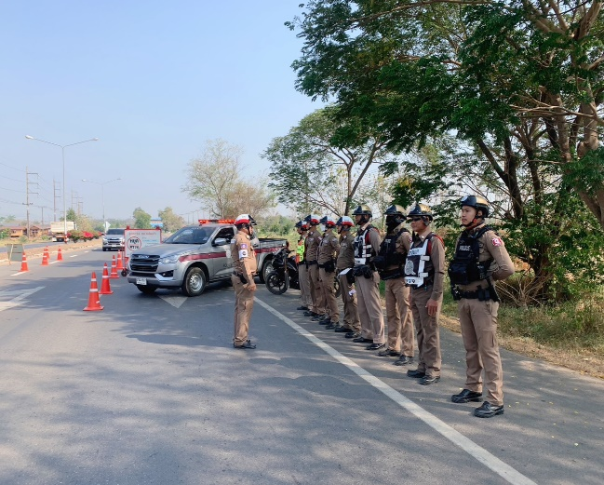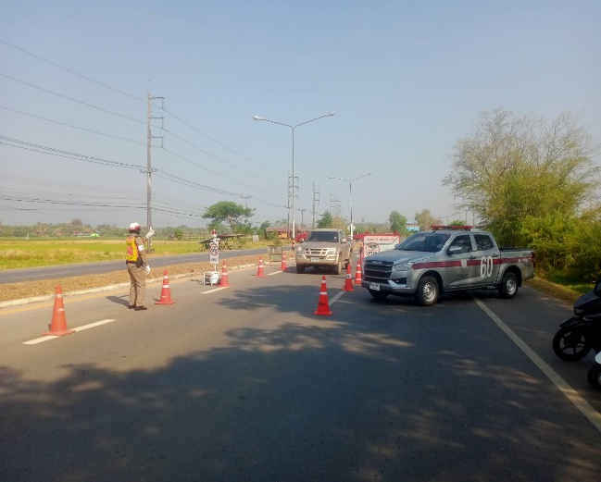
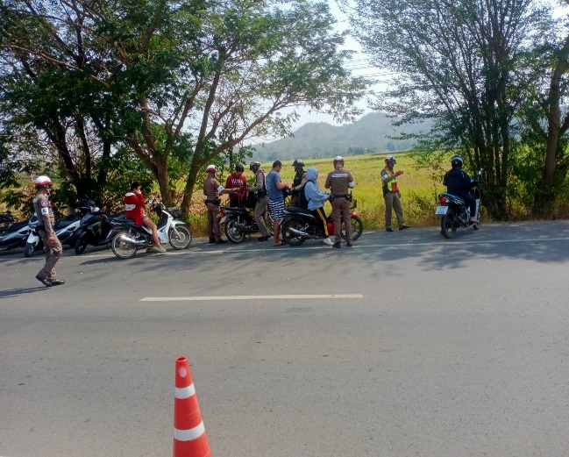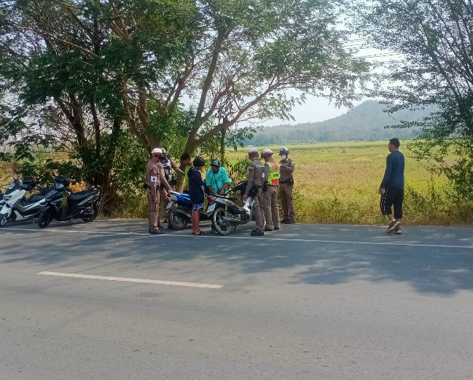

การอำนวยความสะดวกการจราจร
ช่วงวันที่ 1 ธ.ค.67 – 31 ธ .ค.67 เจ้าหน้าที่ตำรวจจราจรได้มีการอำนวยความสะดวกด้านการจราจร และดูแลความปลอดภัยของประชาชน หน้าสถานศึกษาและดูแลความปลอดภัยของประชาชนที่ข้ามถนนบริเวณหน้าห้างสรรพสินค้า ในช่วงเวลาเร่งด่วน และมีปริมาณรถหนาแน่น จำนวน 75 ครั้ง

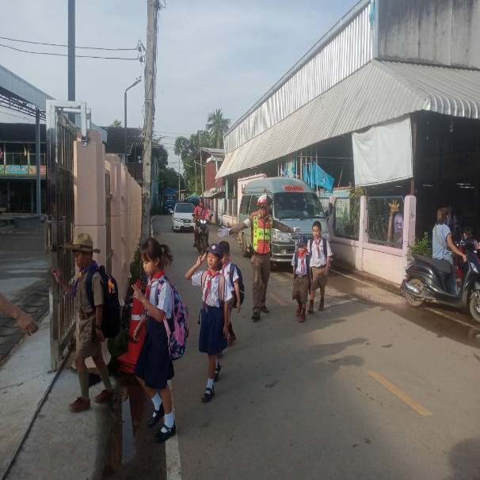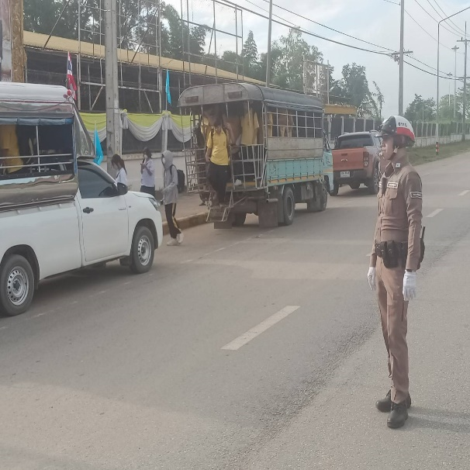

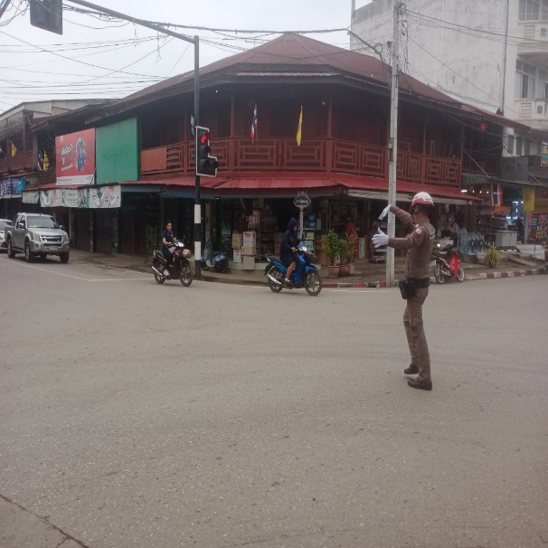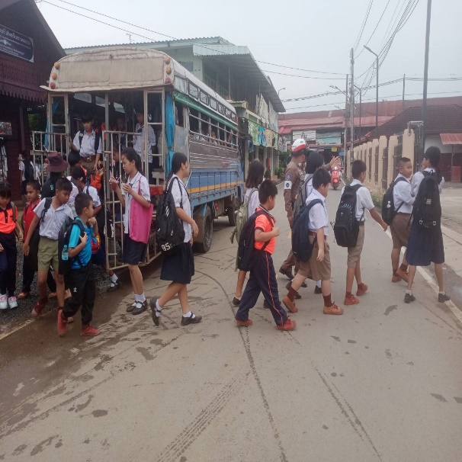

การช่วยเหลือประชาชนตามโครงการ
“สุภาพบุรุษจราจร ประชาชนสัญจรปลอดภัย”
24 ธ.ค.67
วันที่ 24 ธ.ค.67 สภ.หล่มเก่า ได้รับแจ้งว่ามีรถยนต์ส่วนบุคคล สตาร์ทไม่ติด ไม่สามารถเดินทางได้ บริเวณ ถ.นฤพัฒน์ อ.หล่มเก่า จ.เพชรบูรณ์ เจ้าหน้าที่ตำรวจจราจรของ สภ.หล่มเก่า จึงดำเนินการให้การช่วยเหลือเคลื่อนย้ายไม่ให้กีดขวางการจราจร ตามโครงการ “สุภาพบุรุษจราจร ประชาชนสัญจรปลอดภัย”
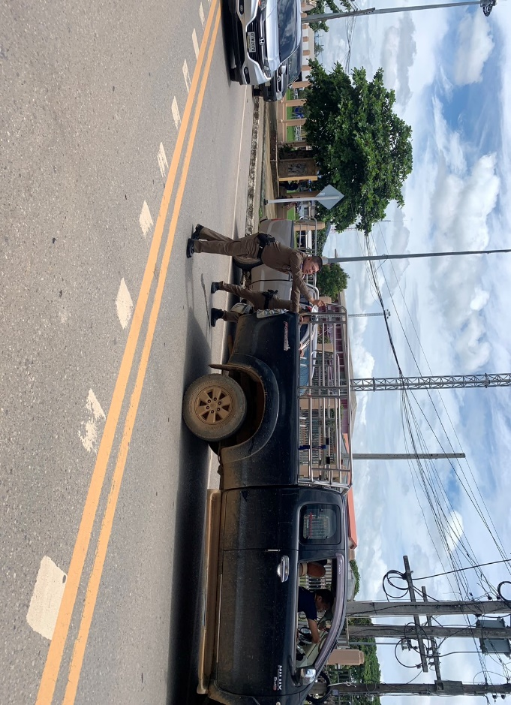
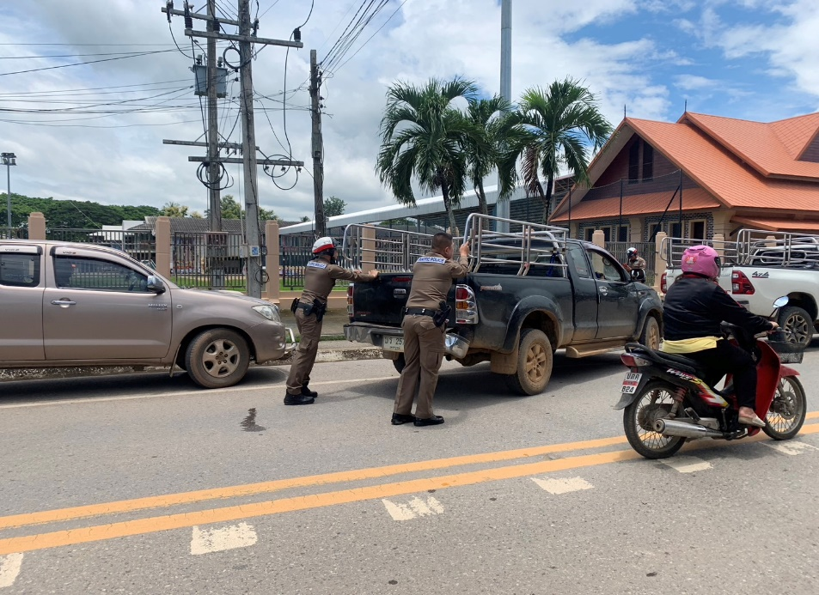

30 ธ.ค.67
วันที่ 30 ธ.ค.67 เวลา 07.00 น. สภ.หล่มเก่า ได้มีการปล่อยแถวสายตรวจจราจรของ สภ.หล่มเก่า พร้อมตรวจความพร้อม ชี้แจงภารกิจก่อนออกปฏิบัติหน้าที่

